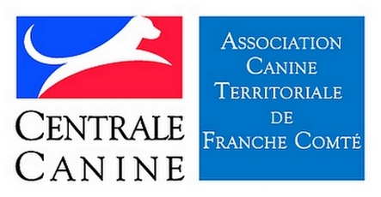
COMMISSION D’UTILISATION
TERRITORIALE DE FRANCHE-COMTE.

INSCRIPTION AU STAGE DE FORMATION ET DE MISE A JOUR
DE COMMISSAIRE EN OBEISSANCE DES 24-25 NOVEMBRE 2018.
Participant :
Nom Prénom du stagiaire : M. Mme Mle …………………………………………………………
Adresse : ……………………………………………………………………………………………………………………………………………….
Code Postal : ………………………………… Ville : …………………………………………………………………………………………….
Tel fixe : ……………………………………………. Portable : ……………………………………………………..
Date de naissance : …….…/…..…../………………
E-mail : ………………………………………………………………………………
Nom du club : …………………………………………………………………………………N° HA ou ID : …………………………………………
Territoriale : ………………………………………………………………………
Candidat pour : La mise à jour de commissaire en Obéissance n° de carnet de travail : ………………………………
La formation de commissaire au concurrent.
Ce stage se déroulera au Centre canin de Chemaudin avec pour intervenants :
M. Patrick JOB juge SCC en obéissance
M. Philippe CUYNET Délégué territorial Franche-Comté en obéissance.
L’inscription est de : 60 € / personne pour la formation (2 jours) et de : 30 € / personne pour la mise à jour (1 jour) repas compris.
Pour les accompagnateurs éventuels : Repas du samedi 12€ x…..= € Repas du dimanche 12€ x……..= €
TOTAL : …………………….€ chèque à l’ordre de l’ ACT-FC
Le jour et l’heure de convocation vous seront adressé après la fin des inscriptions qui se clôturent le 15/11/2018 minuit.
Ces inscriptions sont à retourner avec leurs règlements à l’ordre de l’ ACT-FC à :
Philippe CUYNET
1 impasse des Meslières
90500 BEAUCOURT.
Signature du candidat Signature du Président et tampon du club.

